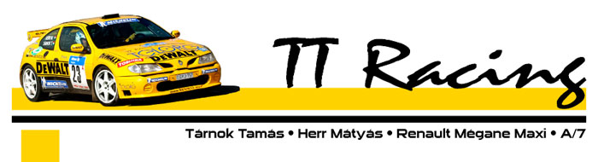

Sikeres pontszerzés:
Tárnok újra vezet

2007. július 22.
Az autógyilkos murvás futamra bérelt Opel Astra beváltotta a hozzá fűzött reményeket: a Tárnok, Herr páros másodikként végzett a Veszprém-ralin, ezzel a TT Racing csapata az A/7 értékelésében újra átvette a vezetést.

Sikerrel teljesítette a Veszprém-ralit Tárnok Tamás és Herr Mátyás. Ugyan az A/7 kategória első helyét nem tudták megszerezni, de a nehéz murvás futamra bérbevett Astra a második helyen vitte be őket a célba, ezzel annyi pontot szereztek, hogy átvegyék a kategória vezető helyét a bajnokságban.

„A második versenynap sem volt könnyű, erről a tönkrement jobb hátsó gátlónk gondoskodott. Egyébként Osváthék technikai hibával küzdöttek, a tegnap még vezető Janzerék defekt miatt kerültek ötperces hátrányba, így végül másodikak lettek. A hőség ma sem enyhült, de talán jobban hozzászoktunk. A tegnapi 20 km-es gyors végét már alig bírtuk az autóban, szerencsére ma 15 km-es volt a leghosszabb szakasz” – számolt be a Veszprém-rali befejező napjának történéseiről Tárnok Tamás.

A TT Racing párosa legközelebb a Mecsek-ralin indul, immár ismét a Renault Megane Maxival.

A Veszprém-rali végeredménye, A/7 kategória:
1. Takácsy, Farkas (Opel Astra) 1 óta 42 perc 52,1 mp.
2. Tárnok, Herr (Opel Astra) +2 perc 57,2 mp.
3. Janzer, Orsovai (Renault Clio R3) +4 perc 26,8 mp.
4. Spindler, Kiss (Opel Astra) +18 perc 7,2 mp.

További információ:
Földi D. Attila (70)218-1115
Csordás Gábor (20)991-3602
ttracing@foldiattila.hu

Letölthető nagyfelbontású fotók:
www.foldiattila.hu/ttracing

